Adolfo calle 2778 – el cerrito
Seccional N° 14 - San Rafael - Boletín N° 50 – enero 2023
Personería gremial n° 533 - personería jurídica n°372
Asociación del personal jerárquico del
Agua y la energía

Arrancamos el año 2023. deseamos se cumplan las expectativas de cada uno de los afiliados y sus familias.

Seguimos recibiendo los boletines de CDC y los hacemos llegar a través del grupo de Whatsapp.

La nueva CDS fue puesta en funciones el día 16/12/22, felicitamos a c/u de sus integrantes e instamos a trabajar en pos de una seccional cada vez más grande y unida, llegando con nuestras propuestas a cada trabajador de la energía de modo de incorporarlos a nuestro gremio. Como los integrantes de San Luis no pudieron estar presentes el día 27/01, El Secretario General, general Adjunto y de Organización, viajamos a esa ciudad y tuvimos una reunión con dichos dirigentes; y el día 31/01 realizamos la reunión mensual en nuestra sede.

Respecto a algunos afiliados estamos empezando a juntarnos los días viernes a la tarde a jugar Bochas, tejos, disfrutar la pileta y una cena. Instamos a sumarse al grupo incluso con sus respectivas esposas. Adelante.

En Nuestro salón, Se han colgado los cuadros de las distintas comisiones que, desde la creación de la seccional fueron presidiendo. consideramos que merecen ser recordadas, pues gracias a ellas, se ha logrado hacer grande la seccional.

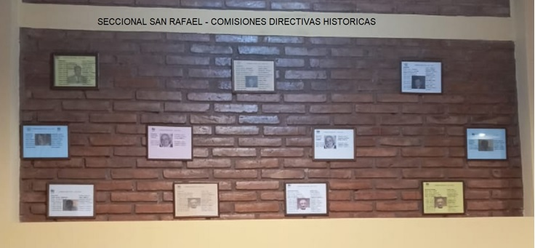

deseamos también un feliz cumple a los que lo harán durante el mes de Febrero: (01) Juan C. Llamazares – (25) Sara M. redona

cumpleaños: Felicitamos a los que cumplieron años durante el mes de enero: (4) Gerardo Galo y Fernando Palmucci – (5) Edgardo Lassa – (29) María V. Gonzalez y Nelson Membribe.

Seccional San Rafael

